Proiect ASO

Realizat de Sigoiu George

Cuprins

1. Descriere 3

2. Implementare 3

3. Diagrama baza de date 3

# Descriere

Proiectul se dorește a fi o platforma de comunicare între diferite persoane. Cerințele implementate sunt următoarele:

* Utilizatorii se pot loga
* Utilizatorii pot posta mesaje și vizualiza mesajele postate
* Pe lângă text, utilizatorii pot posta și imagini. Imaginile postate se vor salva ca fișiere media, nu în baza de date
* Există mai multe camere de chat. Un utilizator poate crea camere de chat în care să invite alți utilizatori.

# Implementare

Pentru implementarea aplicatiei s-a folosit framework-ul Django, culimbajul de programare python.

Au fost implementate clase care sa descrie entitatile folosite in aplicatie, iar ca baza de date a fost folosit un fisier SQLite, folosind ORM-ul din Django.

Clasele implementate:

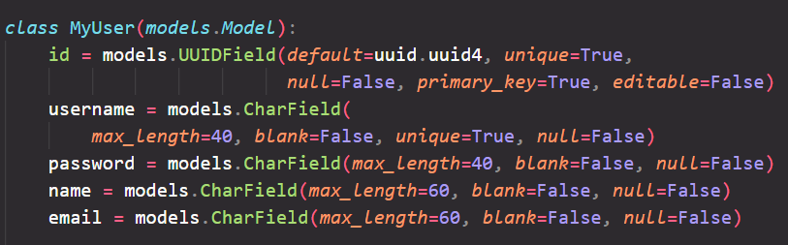

Reprezinta utilizatorii care pot folosi aplicatia

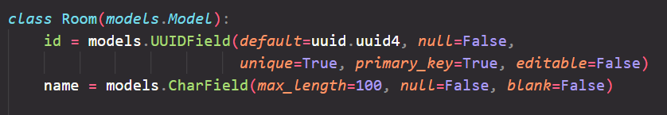

Reprezinta conversatia in care un utilizator poate fi participant.

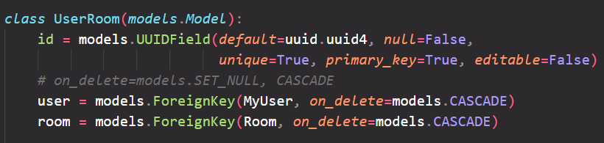

Reprezinta legatura dintre utilizatori si camerele de chat (conversatii)

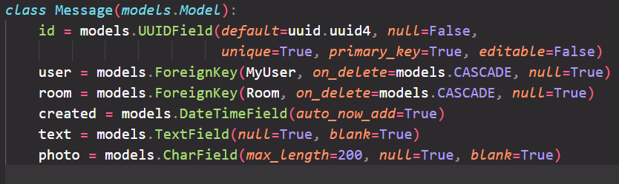

Reprezinta mesajele care se trimit intre utilizatori, continue mesajul, timpul la care a fost trimis, si optional o imagine.

# Diagrama baza de date

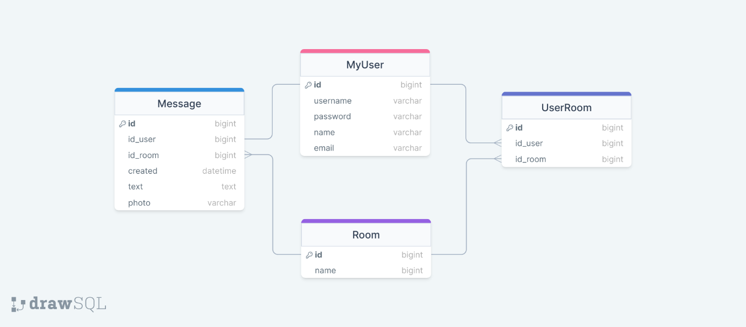

# Anexa

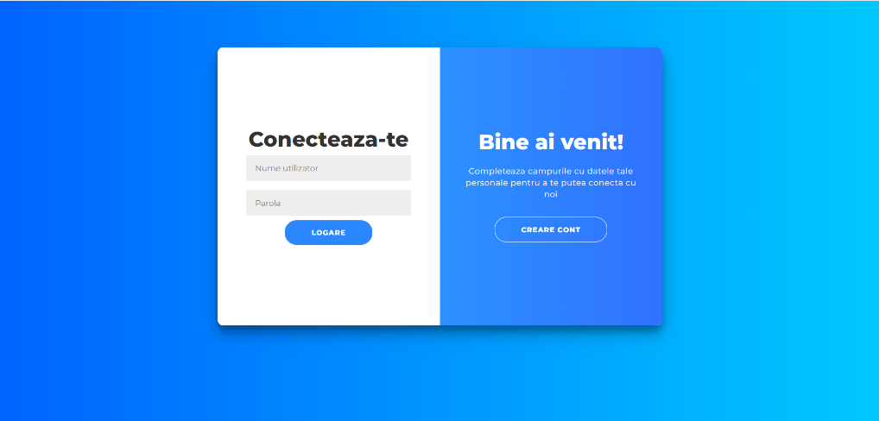

Pagina de logare

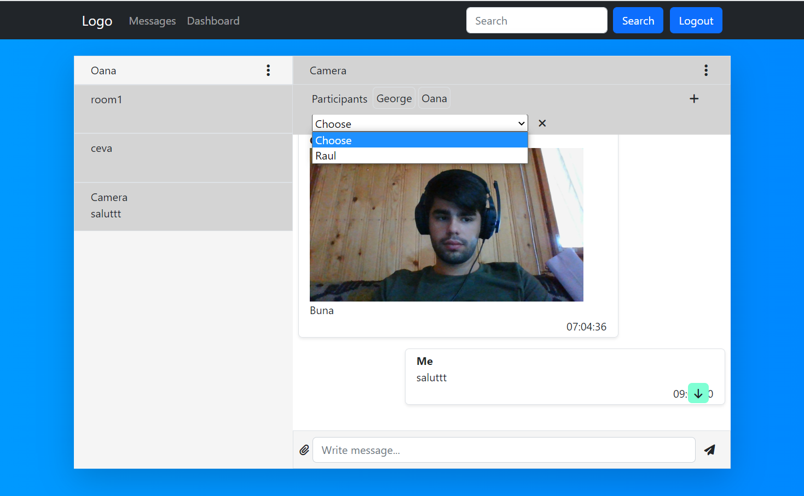

Aici este pagina de mesaje. Dupa cum se observa, utilizatorii pot trimite mesage si imagini si le pot vizualiza. In partea din stanga se afla toate conversatiile pe care utilizatorul le are. In partea stanga sus, de pe cele 3 puncte se poate alege posibilitatea de a crea o noua conversatie. In partea dreapta, se observa un plus in dreptul participantilor, apasand butonul va aparea un dropdown menu de unde se pot alege alti utilizatori care pot fi adaugati in conversatie (se poate observa in imagine). Mesajele se scriu in bara de mesaje din partea de jos a imaginii, iar imagile se selecteaza folosind butonul din stanga barei de mesaje.